**安徽医科大学2025级硕士研究生入学缴费须知**

我校严格按照上级规定的收费标准进行收费，学校收费工作自觉接受社会公众和政府部门的监督。2025级硕士研究生缴费标准详见下表。

|  |  |  |  |
| --- | --- | --- | --- |
| **类型** | **学术型** | **专业型** | **备注** |
| 学 费（元/学年） | **8000** | **10000** | 收费批准文号：皖价费〔2014〕12号 |
| 住宿费（元/学年） | **1000** | **1000** | 收费批准文号：教计〔2006〕15号  4人间收费标准 |
| 医保费（元/学年） |  | | 缴费标准、方式待定，以合肥市社保局正式文件为准，自愿缴纳。 |
| 体检费（元） | 110 | | 来学校报到由校医院组织体检的学生缴纳。 |
| 合 计 | **9000** | **11000** | 不含医保费、体检费 |

**一、缴费流程：**学生缴费主要通过电脑端及手机端线上支付完成。

1. 电脑端线上缴费：进入“[安徽医科大学](http://www.baidu.com/link?url=Bj9-we0sVEVcJ2ECfa8prf4na3J_yZv6_DS99eW7TNPHFkvAy407e5xMmMnsV6Bd" \t "_blank)”[官网](http://trust.baidu.com/vstar/official/intro?type=gw" \t "_blank)→“机构设置”→“党政职能部门”→“财务处”，在财务处网页右侧点击“学生网上缴费系统”进行缴费（网址[https://wsjf.a](https://wsjf.ahmu.edu.cn/" \t "https://cwc.ahmu.edu.cn/2019/1028/c725a69377/_self)[hmu.edu.cn](https://wsjf.ahmu.edu.cn/" \t "https://cwc.ahmu.edu.cn/2019/1028/c725a69377/_self)）；该系统中“用户代码”为学号，用户初始密码见通知书内纸质版(首次登录须修改初始密码并记牢)。
2. 手机端线上缴费：手机微信或支付宝扫描下方二维码，登录“安徽医科大学手机缴费平台”进行缴费。（账号及密码同上）



登录后，系统默认的页面为“网上缴费”，在此页面选择缴费年度，即出现所选年度的应缴学杂费信息，选择确认缴费项目和金额，点击下一步按钮即可自主选择学校收费银行渠道（工行、农行或建行）及个人支付方式进行缴费。**工行、农行或建行作为学校收费银行渠道均支持微信、支付宝支付及免费跨行支付功能（即除微信、支付宝外，带银联标识的任何银行卡均可缴费）。**

  
**注意：线上缴费需在报到日前完成。**

1. 缴费票据：缴费成功一周后可通过电脑端或手机端登录缴费平台“学生缴费”模块→“缴款识别码查询”，复制缴款识别码前往统一支付平台查询并下载电子票据。

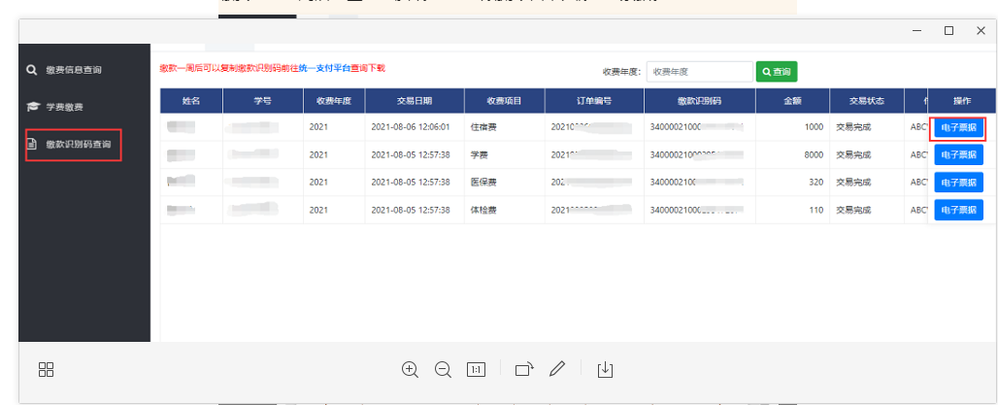

4.以上缴费及电子票据获取也可通过关注“安徽医科大学财务处”微信公众号→“业务办理”→“学生缴费及查询”进行操作，流程同上。

1. **银行卡激活流程：**为统一管理，我校向中国农业银行申请预制新生银行卡，（如硕士研究生新生是我校本科毕业生且已办理农行卡，该银行卡可保留并继续使用，不需再办新卡）。在校期间，此卡是学校发放各类费用（如奖助学金）的专用卡，也可用于学生缴费，与“校园一卡通”配套使用，务请妥善保管。
2. 在新生报到工作完成后，学校联系中国农业银行上门服务，分批办理新生领卡并现场激活。（具体时间安排另行通知）。收到的银行卡原始密码为111111。
3. 新生也可选择使用本人名下已有并在用的中国农业银行借记卡一类卡，或自行前往任一中国农业银行网点办理本人借记卡一类卡，设置密码并牢记，同时建议开通网上/手机银行，以便网上缴费（免手续费）。

**注意：少数学生因所持农行卡数量超限等原因，存在办理新卡不成功或办理的农行卡为二类卡（卡片上已标注，二类卡每日使用限额为1万元）的情况，入校后，请将自行新办的或已持有的农行卡一类卡账号按以下银行用卡须知关于学生银行卡号变更申请的程序及时办理登记。**

**三、银行卡用卡须知：**1.请妥善保管此卡，牢记密码并避免密码泄漏，银行卡不要与手机等电子产品放在一起，以避免消磁。2.在校期间，若此银行卡发生遗失、被盗等情况，请及时携带本人身份证原件直接到农行网点进行柜面挂失；或拨打中国农业银行热线电话95599进行口头挂失，随后携本人身份证原件到合肥市农行任一网点挂失确认。**3.如涉及变更银行卡账号，请关注“安徽医科大学智慧校园”微信公众号→“微服务”→“办事大厅”→“学生服务”→“学生银行卡变更申请”模块进行网上办理变更登记。**

**四、联系电话**：财务处：0551-65161037、65161034 医保办：0551-65161105-8008

安徽医科大学财务处

2025年6月